2.4 Cơ sở dữ liệu

2.4.1 Sơ đồ dữ liệu quan hệ

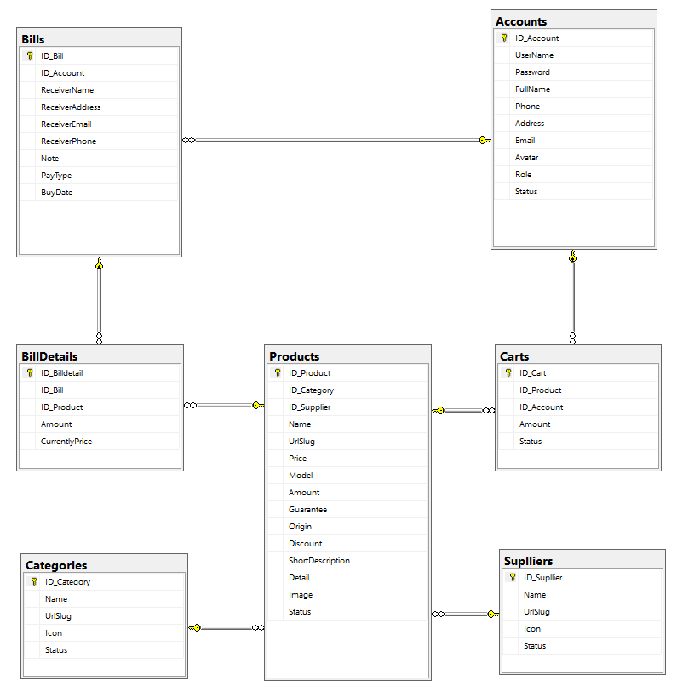

2.4.2 Lập từ điển dữ liệu

* *Bảng Danh Mục*

|  |  |  |  |  |
| --- | --- | --- | --- | --- |
| **STT** | **Tên Trường** | **Kiểu Dữ Liệu** | **Ràng Buộc** | **Mô Tả** |
| 1 | ID_Category | int | Primary key | Mã danh mục |
| 2 | Name | nvarchar(255) |  | Tên danh mục |
| 3 | UrlSlug | nvarchar(255) |  | Đường dẫn slug |
| 4 | Icon | nvarchar(255) |  | Biểu tượng |
| 5 | Status | bit |  | Trạng thái |

* Bảng Nhà Cung Cấp

|  |  |  |  |  |
| --- | --- | --- | --- | --- |
| **STT** | **Tên Trường** | **Kiểu Dữ Liệu** | **Ràng Buộc** | **Mô Tả** |
| 1 | ID_Supllier | int | Primary key | Mã nhà cung cấp |
| 2 | Name | nvarchar(255) |  | Tên nhà cung cấp |
| 3 | UrlSlug | nvarchar(255) |  | Đường dẫn slug |
| 4 | Icon | nvarchar(255) |  | Biểu tượng |
| 5 | Status | bit |  | Trạng thái |

* Bảng Sản Phẩm

|  |  |  |  |  |
| --- | --- | --- | --- | --- |
| **STT** | **Tên Trường** | **Kiểu Dữ Liệu** | **Ràng Buộc** | **Mô Tả** |
| 1 | ID_Product | int | Primary key | Mã sản phẩm |
| 2 | ID_Category | int | Foreign key | Mã danh mục |
| 3 | ID_Supplier | int | Foreign key | Mã nhà cung cấp |
| 4 | Name | nvarchar(255) |  | Tên sản phẩm |
| 5 | UrlSlug | nvarchar(255) |  | Đường dẫn slug |
| 6 | Price | money |  | Giá bán |
| 7 | Model | nvarchar(255) |  | Mẫu |
| 8 | Amount | int |  | Số lượng |
| 9 | Guarantee | int |  | Bảo hành |
| 10 | Origin | nvarchar(255) |  | Nguồn gốc |
| 11 | Discount | smallint |  | Giảm giá |
| 12 | ShortDescription | ntext |  | Mô tả ngắn |
| 13 | Detail | ntext |  | Chi tiết |
| 14 | Image | nvarchar(255) |  | Hình ảnh |
| 15 | Status | bit |  | Trạng thái |

* Bảng Tài Khoản

|  |  |  |  |  |
| --- | --- | --- | --- | --- |
| **STT** | **Tên Trường** | **Kiểu Dữ Liệu** | **Ràng Buộc** | **Mô Tả** |
| 1 | ID_Account | int | Primary key | Mã tài khoản |
| 2 | UserName | varchar(255) |  | Tên người dùng |
| 3 | Password | varchar(255) |  | Mật khẩu |
| 4 | FullName | nvarchar(255) |  | Họ và tên |
| 5 | Phone | char(20) |  | Số điện thoại |
| 6 | Address | nvarchar(255) |  | Địa chỉ |
| 7 | Email | varchar(50) |  | Email |
| 8 | Avatar | nvarchar(255) |  | Ảnh đại diện |
| 9 | Role | smallint |  | Vai trò |
| 10 | Status | bit |  | Trạng thái |

* Bảng Giỏ Hàng

|  |  |  |  |  |
| --- | --- | --- | --- | --- |
| **STT** | **Tên Trường** | **Kiểu Dữ Liệu** | **Ràng Buộc** | **Mô Tả** |
| 1 | ID_Cart | int | Primary key | Mã giỏ hàng |
| 2 | ID_Product | int | Foreign key | Mã sản phẩm |
| 3 | ID_Account | int | Foreign key | Mã tài khoản |
| 4 | Amount | int |  | Số lượng sản phẩm |
| 5 | Status | bit |  | Trạng thái |

* Bảng Hóa Đơn

|  |  |  |  |  |
| --- | --- | --- | --- | --- |
| **STT** | **Tên Trường** | **Kiểu Dữ Liệu** | **Ràng Buộc** | **Mô Tả** |
| 1 | ID_Bill | int | Primary key | Mã hóa đơn |
| 2 | ID_Account | int | Foreign key | Mã tài khoản |
| 3 | ReceiverName | nvarchar(50) |  | Tên người nhận |
| 4 | ReceiverAddress | nvarchar(255) |  | Địa chỉ nhận hàng |
| 5 | ReceiverEmail | varchar(255) |  | Email nhận hàng |
| 6 | ReceiverPhone | char(20) |  | SĐT nhận hàng |
| 7 | Note | ntext |  | Ghi chú |
| 8 | PayType | nvarchar(255) |  | Loại thanh toán |
| 9 | BuyDate | date |  | Ngày mua |

* Bảng Chi Tiết Hóa Đơn

|  |  |  |  |  |
| --- | --- | --- | --- | --- |
| **STT** | **Tên Trường** | **Kiểu Dữ Liệu** | **Ràng Buộc** | **Mô Tả** |
| 1 | ID_Billdetail | int | Primary key | Mã chi tiết hóa đơn |
| 2 | ID_Bill | int | Foreign key | Mã hóa đơn |
| 3 | ID_Product | int | Foreign key | Mã sản phẩm |
| 4 | Amount | int |  | Số lượng sản phẩm |
| 5 | CurrentlyPrice | money |  | Tổng tiền |